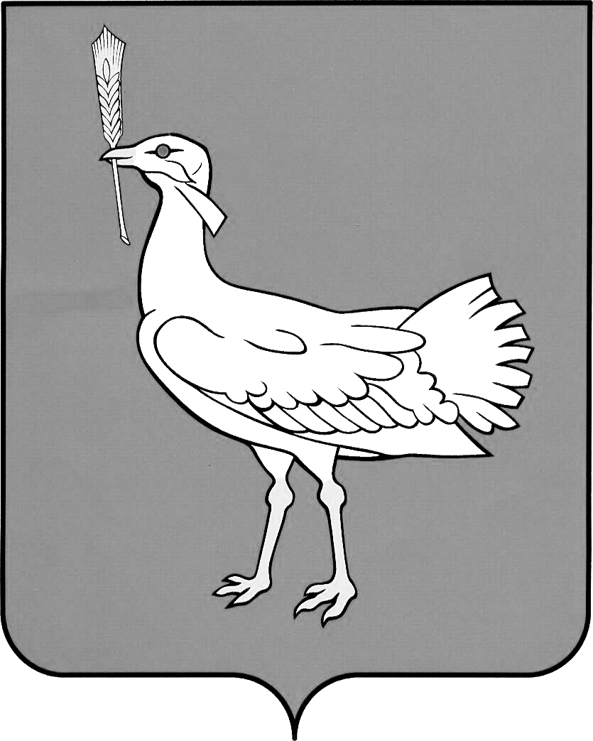

АДМИНИСТРАЦИЯ
СЕЛЬСКОГО ПОСЕЛЕНИЯ МАЛАЯ ГЛУШИЦА
МУНИЦИПАЛЬНОГО
района
Большеглушицкий
САМАРСКОЙ ОБЛАСТИ

ПОСТАНОВЛЕНИЕ
№ 9 от 12 февраля 2015 года
с. Малая Глушица

АДМИНИСТРАЦИЯ

О присвоении адресных реквизитов.

Рассмотрев заявление Администрации муниципального района Большеглушицкий Самарской области о присвоении адресных реквизитов объектам недвижимости, руководствуясь Уставом сельского поселения Малая Глушица муниципального района Большеглушицкий Самарской области, постановлением главы сельского поселения Малая Глушица муниципального района Большеглушицкий Самарской области от 24 января 2013 года № 4 «Об утверждении адресного плана села Малая Глушица Большеглушицкого района Самарской области»

П О С Т А Н О В Л Я Ю:

Присвоить земельному участку для строительства объектов сельскохозяйственного производства, площадью 13958 кв.м., обозначенному на прилагаемой схеме, следующий адрес:

Земельному участку, площадью 13958 кв.м.: Самарская область, Большеглушицкий район, в 650 метрах южнее черты села Малая Глушица.

Глава сельского поселения
Малая Глушица Ю.И.Щербаков

Корнаухова 66-1-39

